1. Autoware的open planner输出的局部路径是用什么样的数据类型存储的

a) 从pub_LocalTrajectories开始找起

路径：cs55_local_0112\src\plannnig_level\op_local_planner\nodes\op_trajectory_generator\op_trajectory_generator_core.cpp

定义了一个publisher，pub的消息类型是autoware_msgs::LaneArray

b) LaneArray

路径： cs55_local_0112\src\msgs\autoware_msgs\msg\LaneArray.msg

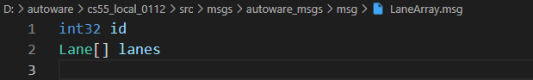

LaneArray类型由一个int32类型的变量和一个Lane类型的数组组成。

c)Lane

路径: cs55_local_0112\src\msgs\autoware_msgs\msg\Lane.msg

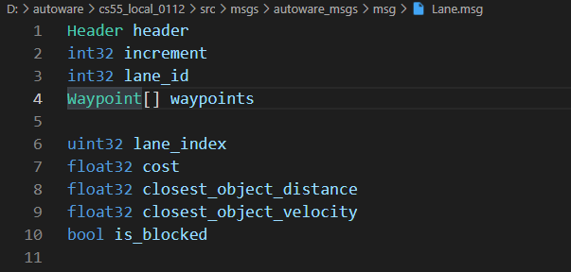

Lane类型组成如图,其中Waypoint[]类型的数组值得关注

d)Waypoint

路径: cs55_local_0112\src\msgs\autoware_msgs\msg\Waypoint.msg

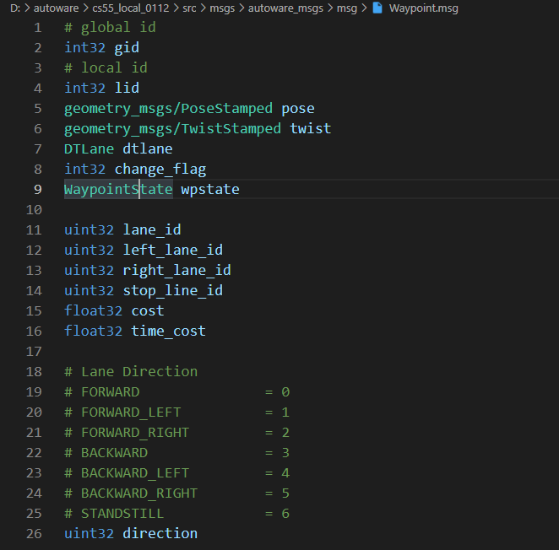

Waypoint类型组成如图，其中

1）geometry_msgs/PoseStamped；

2）geometry_msgs/TwistStamped；

3）DTLane；

4）WaypointState

值得关注

e) geometry_msgs/PoseStamped

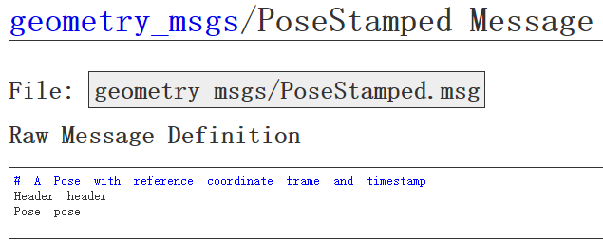

geometry_msgs/PoseStamped类型由Pose类型的变量组成

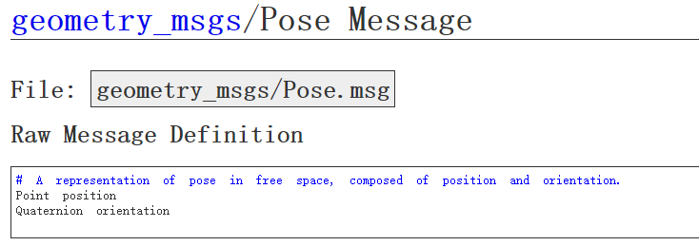

Pose类型由Point类型的变量与Quaternion(四元数)类型的变量组成

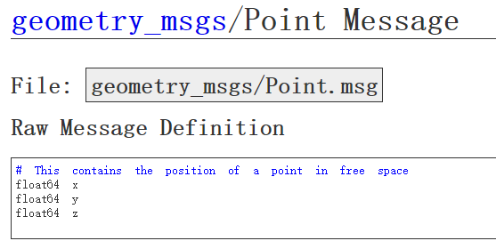

Point类型由三个float类型的变量组成

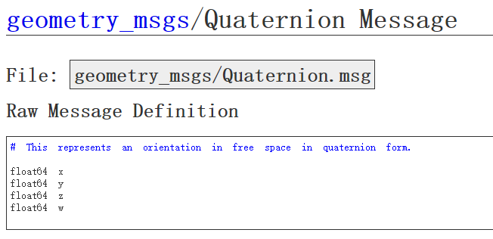

Quaternion(四元数)类型由四个float类型的变量组成

f) geometry_msgs/TwistStamped

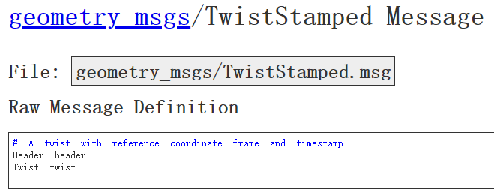

Geometry_msgs/TwistStamped类型由一个Twist类型的变量组成

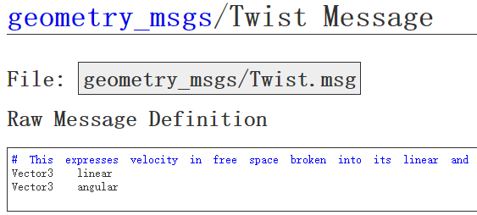

Twist类型由两个Vector3类型的变量组成

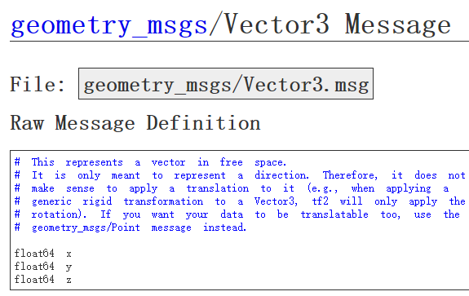

Vector3类型由三个float64类型的变量组成

g) DTLane

路径: cs55_local_0112\src\msgs\autoware_msgs\msg\DTLane.msg

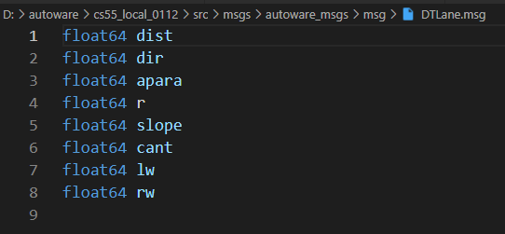

h) WaypointState

路径： cs55_local_0112\src\msgs\autoware_msgs\msg\WaypointState.msg

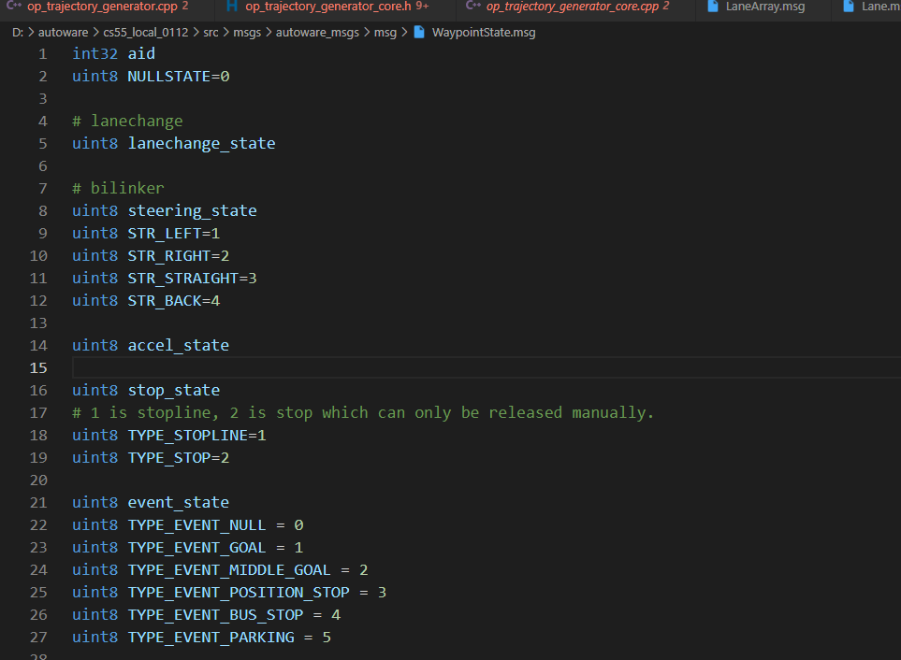

1. open planner是如何解算路径点的速度信息的（如何从路径转换成轨迹的）

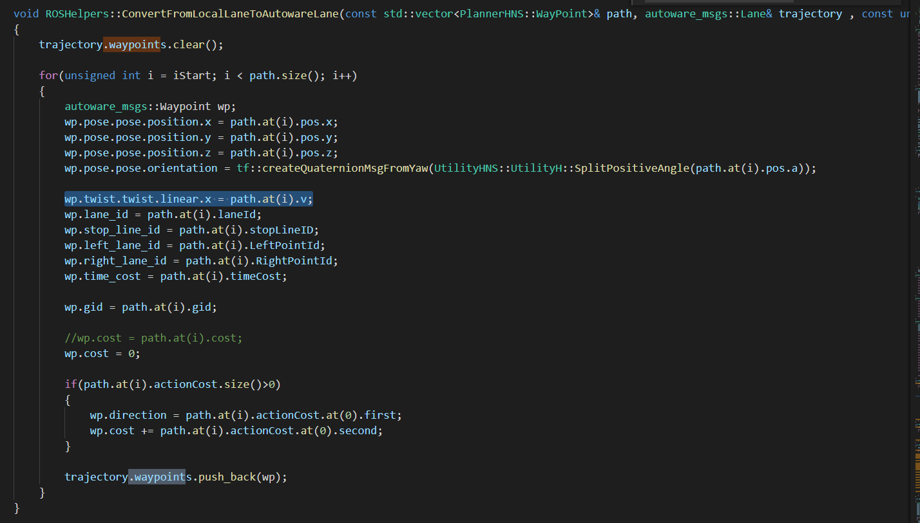

Path是什么path